Handige instellingen vanuit het register
Voordat er instellingen veranderd worden eerst het register back-uppen

Register Exporteren (back-up)
- Typ regedit in het zoekvenster – Toestaan - Ja
- Bestand – Exporteren
- Maak nieuwe map of kies gewenste map – Bestandsnaam (datum) - Opslaan

Register na problemen herstellen
- Typ regedit in het zoekvenster – Toestaan - Ja
- Bestand – Importeren
- Kies Register bakup map – dubbelklik op laatste backup - .REG

Taakbeheer is uitgeschakeld door beheerder
Typ: regedit in zoekvenster
Zoek HKEY_CURRENT_USER/Software/Microsoft/Windows/CurrentVersion/Policies/System,
Vervolgens zoek je de sleutel DisableTaskMgr en zet deze op 0 nu is de Taakbeheer ingeschakeld. Om de Taakbeheer weer uit te schakelen zet de waarde 1
Als de map System er niet tussen staat, maak dan die map aan, en maak vervolgens de sleutel DisableTaskMgr aan, en zet de waarde op 1 om het uit te schakelen.
Even in het kort:
0 is Taakbeheer inschakelen.
1 is Taakbeheer uitschakelen.

Kleur van Titelbalk aanpassen
- Typ regedit in het zoekvenster – Ja
- Selecteer - KEY_CURRENT_USER\SOFTWARE\Microsoft\Windows\DWM\Colerprevalence
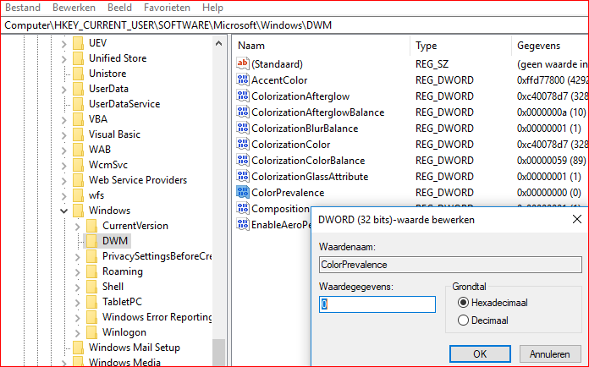
- Verander de waarde van 0 naar 1
- Sluit het register
- Rechterklik op bureaublad – Aan persoonlijke
voorkeuren aanpassen
- Selecteer – Kleuren - kies een kleur
- Sluiten
(toegepast op Taakbalken van Windows)

Sneller opstarten van Windows
Ingebouwde vertraging om apps ook mee laten opstarten uitzetten
- Typ regedit in het zoekvenster – Ja
- Selecteer – Computer\HKEY_CURRENT_USER\SOFTWARE\Microsoft\Windows\
CurrentVersion\Explorer\
- Rechterklik op Explorer – Nieuw – Sleutel – geef naam: Serialize (indien niet al aanwezig)
- Rechterklik in het lege rechterveld _ DWORD (32 bits)-waarde –
Geef deze de Naam: StartupDelayInMSec
- Dubbelklik erop en verander de waarde van 0 naar 1
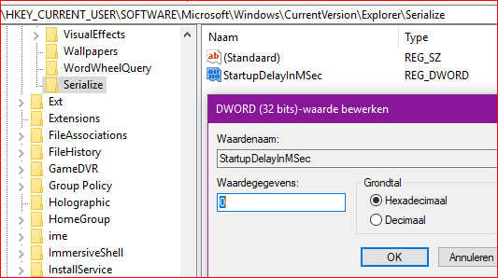
- Sluit het register

OneDrive Verwijderen indien niet nodig
OneDrive staat in de Verkenner en kan niet worden verwijderd, hoewel het een handige dienst is kan het toch zijn dat u hem niet gebruikt en liever niet in beeld hebt.
- Typ regedit in het zoekvenster – Ja
- Selecteer – Computer\HKEY_CLASSES_ROOT\.CLSID\{018D5C66-4533-4307-9B53-224DE2ED1FE6}
- Indien in rechterveld onderdeel: IsPinnedToNameSpaceTree staat dubbelklik erop en verander de waardevan 1 naar 0
Indien dit item er niet staat niets veranderen

Snellere de menu’s activeren vanuit de rechterklik
In de onderliggende menu’s van de rechtermuisklik is een vertraging ingebouwd
- Typ regedit in het zoekvenster – Ja
- Selecteer – HKEY_CURRENT_USER\Control Panel\Desktop
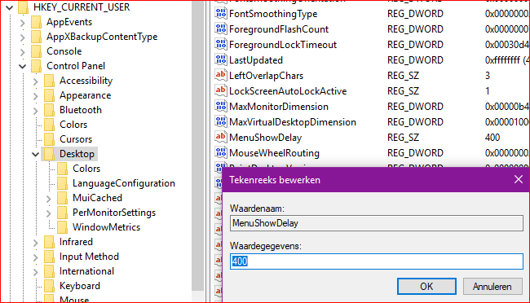
- Dubbelkik op MenuShowDelay
- Verander de waarde van 400 naar 0

